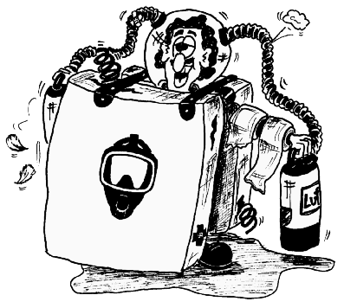

THEMA | ZEIT/AUSBILDUNGSEINHEITEN
4.1 Der Atemschutz | 1,5
4.2 Der Körperschutz | 0,5
 | 2,0

LITERATURHINWEISE
ÖBFV-Fachschriftenheft Nr. 6: Atemschutz.
ÖBFV-Foliensatz: Atemschutz.

Inhalt
1. THEMA: |  | 4.1 DER ATEMSCHUTZ
2. AUSBILDUNGSZIEL: |  | Der Teilnehmer soll bei der Vorbereitung zu einem Atemschutzeinsatz mithelfen können.
Teilziele: |  | Der Teilnehmer soll wissen:  - Warum ist Atemschutz unbedingt notwendig?  - Dass für den Träger eines Atemschutzgerätes eine ärztliche Untersuchung notwendig ist.  - Was ein Atemschutzgerät ist und wie es funktioniert.  - Wie er den Atemschutzeinsatz vorbereiten kann.  Der Teilnehmer soll können:  - Der Teilnehmer soll eine Löschleitung für den Atemschutztrupp vorbereiten können.
3. METHODE: |  | Lehrgespräch, Vortrag, Demonstration
4. BITTE VORBEREITEN: |  | Unterlagen: Folien, DVD HBGA  Geräte: Flip-Chart oder Tafel, Overhead, DVD-Player, Atemschutzgerät, C-Druckschläuche, Armaturen, ...  Sonstiges: geeigneter Übungsplatz, Wasserentnahmestelle.
5. HINWEISE: |  | Diese Ausbildungseinheit sollte von dem durchgeführt werden, der für den Atemschutz verantwortlich ist.
6. ZEIT: |  | 1,5 Ausbildungseinheiten

4.1 Atemschutz |  | Stand: 1/2011
EINLEITUNG
Der Atemschutz ist ein wesentlicher Bestandteil des Feuerwehrwesens. Die Einsatzkräfte werden oft von Atemgiften (Sauerstoffmangel, gesundheitsschädliche Stoffe) bedroht, die besondere Schutzmaßnahmen erfordern.
HAUPTTEIL
1. Weise darauf hin: |  |  |  |  |  |  | Lehrgespräch,  Vortrag
Bei den meisten Einsätzen der Feuerwehr ist Atemschutz nötig. Besteht die Gefahr, dass Schadstoffe in den Körper gelangen, müssen Atemschutzgeräte getragen werden. |  |  |  |  |  |  | Folie 4.1.4
Z.B.:  - Kellerbrand in einem Wohnhaus,  - Gefahrgutunfall mit Brand auf der Autobahn,  - Brand in einem Lagergebäude mit Düngemittel. |  |  |  |  |  |  | siehe DVD HBGA

2. Welche Voraussetzungen muss der Träger eines Atemschutzgerätes haben?
- Alter: mindestens 18 Jahre (möglichst nicht über 50 Jahre).
- Körperliche Eignung - Untersuchung durch einen Arzt ist Pflicht!
- Atemschutzgeräteträger-Lehrgang erfolgreich abgeschlossen.

3. Die Funktion und der Aufbau der Geräte.
Die Feuerwehr setzt vorwiegend Atemschutzgeräte ein, die von der Umluft unabhängig sind.
Erkläre:
- Die einzelnen Teile des Atemschutzgerätes.  - Die Leistung der Träger von Atemschutzgeräten:  - Luftumsatz ca. 40 l/min bei mittelschwerer Arbeit.  - Einsatzdauer des Pressluftatmers ca. 30 min (einschließlich Rückzug). |  |  |  |  |  |  | Folie 4.1.5

4. Mithilfe beim Atemschutzeinsatz
Lass den Neuen beim Ausrüsten des Atemschutztrupps mithelfen:
- beim Aufnehmen (Umhängen) der Atemschutzgeräte.
- beim Vorbereiten der nötigen Geräte und Ausrüstungsgegenstände (wie: Notrettungsset, Arbeits- oder Rettungsleine, Handscheinwerfer).
- beim Vorbereiten einer gefüllten Löschleitung in Buchten.
- beim Anschließen der Lungenautomaten.
- beim Nachreichen der Löschleitung.

SCHLUSS
- Weise darauf hin: Der Träger eines Atemschutzgerätes ist beim Ausrüsten und Vorgehen zu unterstützen. Der Atemluftvorrat ist begrenzt (Einsatzdauer).
- Lass die Teilnehmer eine gefüllte Schlauchleitung auslegen.
- Führe die Erfolgskontrolle durch. |  | Grüne Seiten

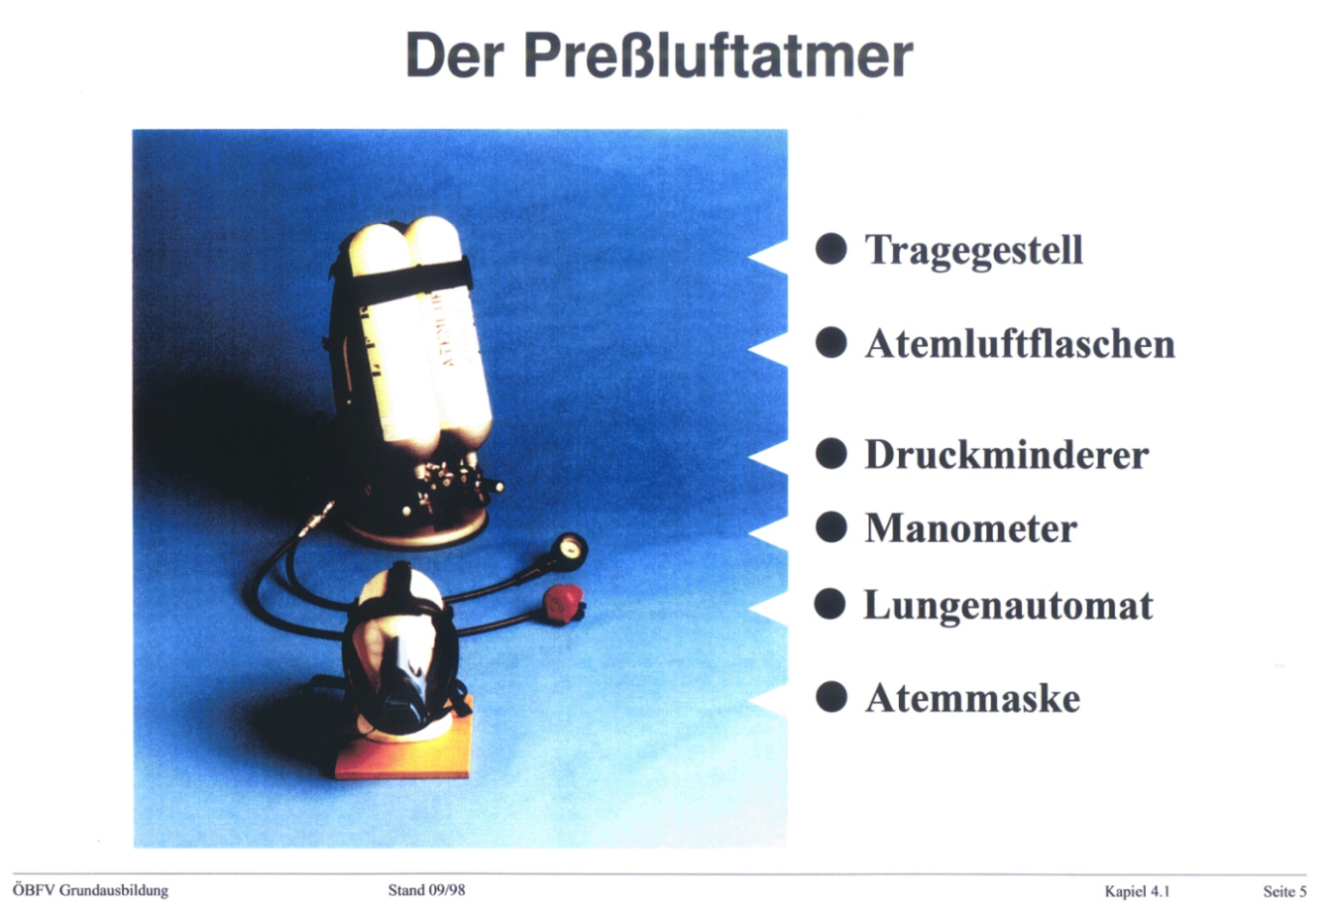
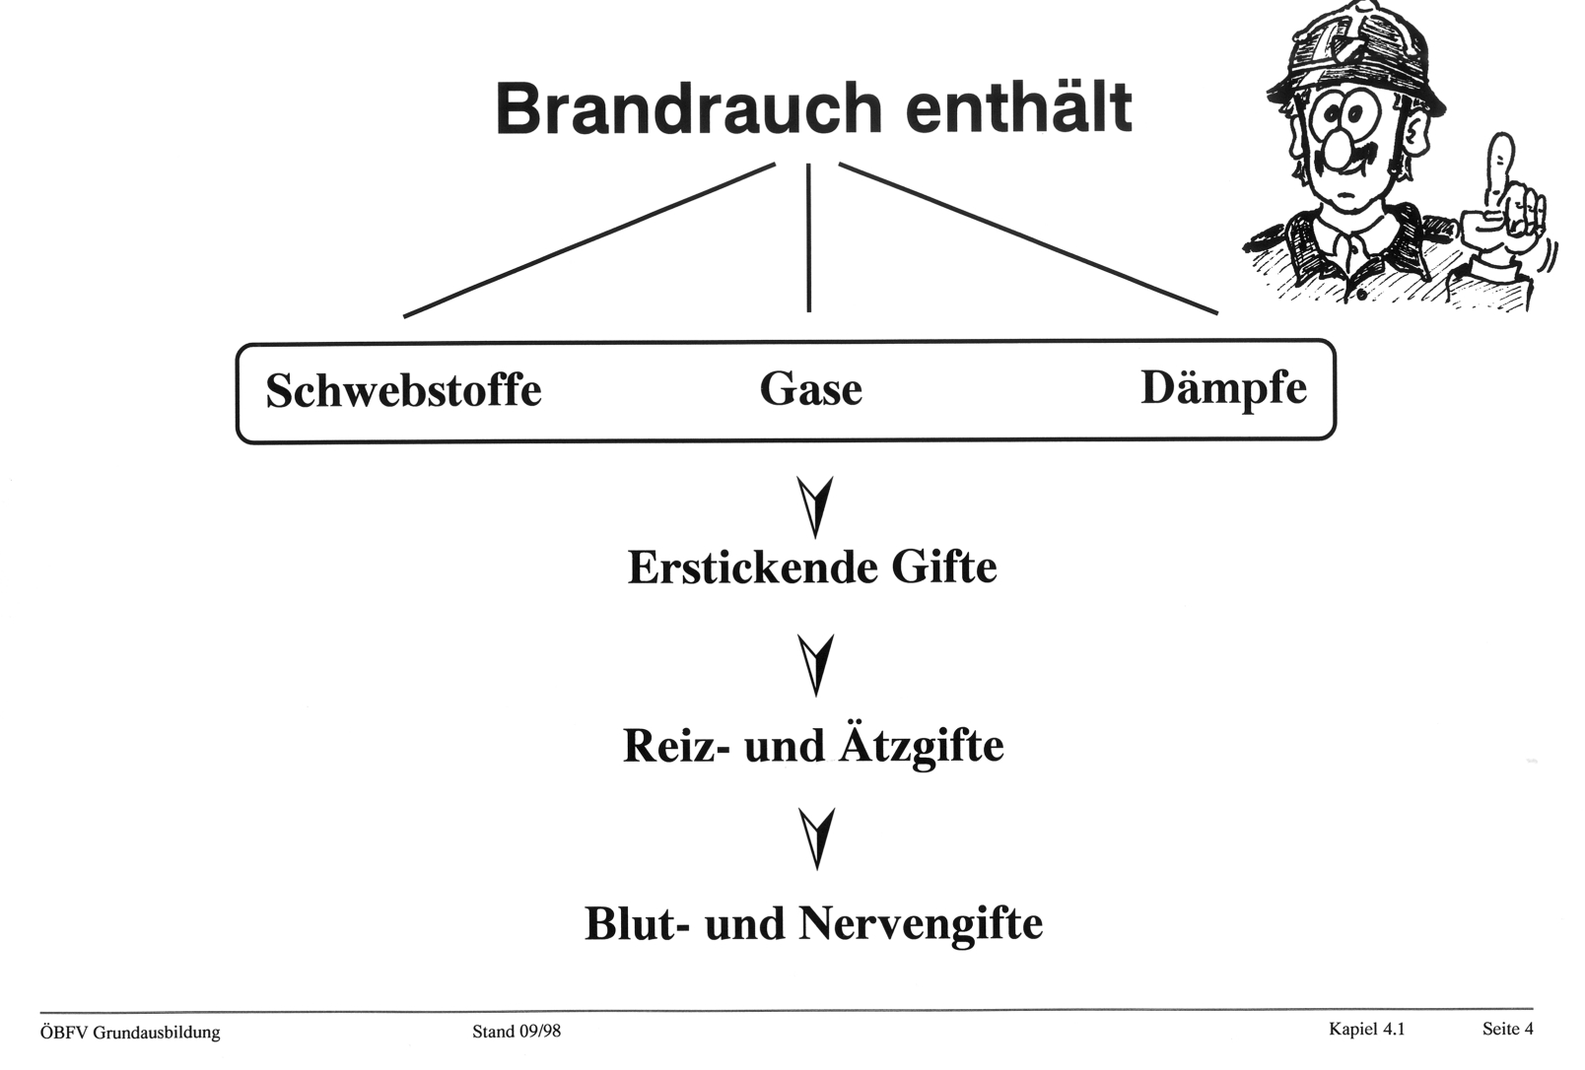

4.1 Atemschutz Stand: 1/2011
Erfolgskontrolle
BEANTWORTE FOLGENDE FRAGEN:

Warum muss die Feuerwehr Pressluftatmer verwenden?

Wie bereitest Du eine Löschleitung für den Atemschutzeinsatz vor?

Wie alt muss ein Atemschutzgeräteträger sein?

FÜHRE FOLGENDE TÄTIGKEITEN AUS:

Bereite eine Löschleitung für einen Atemschutzeinsatz vor.

4.1 Atemschutz ^{Stand: 1/2011} Erfolgskontrolle
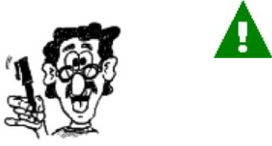

BEANTWORTE FOLGENDE FRAGEN:

Warum muss die Feuerwehr Pressluftatmer verwenden?

Weil sie bei einem Innenangriff immer mit Atemgiften und Sauerstoffmangel rechnen muss.
Wie bereitest Du eine Löschleitung für den Atemschutzeinsatz vor?

Löschleitung in Schleifen auslegen, bei geöffnetem Strahlrohr füllen.

Wie alt muss ein Atemschutzgeräteträger sein?

mindestens 18 Jahre, möglichst nicht über 50 Jahre.

FÜHRE FOLGENDE TÄTIGKEITEN AUS:

Bereite eine Löschleitung für einen Atemschutzeinsatz vor.

Inhalt
1. THEMA: |  | 4.2 DER KÖRPERSCHUTZ
2. AUSBILDUNGSZIEL: |  | Der Teilnehmer soll die Arten der besonderen Schutzbekleidung kennen lernen.
Teilziele: |  | Der Teilnehmer soll wissen:  - Welche Schutzstufen und welche dazu passende Schutzbekleidung es gibt.  - Welche Schutzbekleidung in der eigenen Feuerwehr vorhanden ist ...  - ... und wo diese gelagert ist.  - Welchen Schutz die einzelnen Ausrüstungsgegenstände bieten.  - Wann er welche Schutzbekleidung tragen muss.  Der Teilnehmer soll können:  - Der Teilnehmer soll den Zweck der vorhandenen Schutzbekleidung erklären können.
3. METHODE: |  | Lehrgespräch, Demonstration
4. BITTE VORBEREITEN: |  | Unterlagen: DVD HBGA  Geräte: DVD-Player, Schutzbekleidungen
5. HINWEISE:
6. ZEIT: |  | 0,5 Ausbildungseinheiten

4.2 Körperschutz |  | Stand: 1/2011

EINLEITUNG
Bei einem Brand in einem Keller konnte die Feuerwehr nicht bis zum Brandherd vordringen. Durch die Hitzestrahlung wurde ihnen der Zugang verwehrt. Nachdem sich der Trupp mit Atemschutzgeräten ausgerüstet hatte, war es ihm in kurzer Zeit möglich, den Brand zu löschen.
Was zeigt dieses Beispiel? Welche Situationen erfordern noch einen zusätzlichen Schutz?
Die Einsatzbekleidung allein reicht oft nicht aus. Die Feuerwehr braucht für spezielle Einsätze einen zusätzlichen Schutz.
HAUPTTEIL |  | Lehrgespräch
1. Erkläre die vier Schutzstufen  2. Zeige die Schutzausrüstung in Deinem Einsatzfahrzeug  - Erläutere die jeweilige Schutzkleidung.  - Zeige den Hitzeschutz und erkläre Anwendungsbeispiele. |  | Erkläre Was, Wo und Wie:  1. Zeige  2. Erkläre  3. Lass die Teilnehmer  die Ausrüstung selbst  wieder verstauen.
3. Die besondere Schutzausrüstung:  Welche ist noch vorhanden, bzw. wo kann man diese anfordern (Stützpunkte, benachbarte Feuerwehren)? |  | siehe DVD HBGA
SCHLUSS
- Der Teilnehmer soll die Hitzeschutzausrüstung aus dem Fahrzeug nehmen und anlegen.
- Weise nochmals darauf hin, dass spezielle Schutzausrüstung in der Regel nur bei den Stützpunkten liegt.
- Führe die Erfolgskontrolle durch. |  | Grüne Seiten

Die Einteilung der Schutzbekleidung |  |  | Stand: 1/08
 | Die Feuerwehren (Stützpunkte) haben für Gefährliche Stoffe- und Strahlenschutzeinsätze sowie für Einsätze im Bereich von Strahlungshitze oder großer Kälte spezielle Schutzausrüstungen. In fast jedem Löschfahrzeug lagern Hitzeschutzhauben und Hitzeschutzhandschuhe. |  |  |  |  | SCHUTZBEKLEIDUNG
 | EINTEILUNG DER SCHUTZBEKLEIDUNG NACH SCHUTZSTUFEN: |  |  |  |  | Einteilung nach  Schutzstufen
Schutzstufe |  | Schutzbekleidung
 |  | Branddienst | Technischer Dienst
1 | BRANDSCHUTZ-  BEKLEIDUNG | Einsatzbekleidung
2 | TEILSCHUTZ-  BEKLEIDUNG | Leichter Hitzeschutz  gegen thermische Strahlung | Leichter  Kontaminationsschutz  nicht gasdicht
3 | VOLLSCHUTZ-  BEKLEIDUNG | Schwerer Hitzeschutz  gegen Flammen | Schwerer  Kontaminationsschutz  gasdicht
4 | SPEZIALSCHUTZ-  BEKLEIDUNG | Hitze- und Kälteschutz | gegen spezielle  Kontamination

4.2 KörperschutzStand: 1/2011 Erfolgskontrolle
BEANTWORTE FOLGENDE FRAGEN:

Welche Schutzausrüstung ist in Deiner Feuerwehr vorhanden?

Wie wird die Schutzbekleidung nach den vier Schutzstufen eingeteilt?
In welchem(n) Einsatzfahrzeug(en) ist
die Hitzeschutzausrüstung gelagert?

Wann musst Du eine Schutzausrüstung tragen?

FÜHRE FOLGENDE TÄTIGKEITEN AUS:

Entnimm aus Deinem Einsatzfahrzeug die Hitzeschutzausrüstung und rüste Dich
so rasch wie möglich damit aus!

4.2 Körperschutz ^{Stand: 1/2011} Erfolgskontrolle

BEANTWORTE FOLGENDE FRAGEN:

Welche Schutzausrüstung ist in Deiner Feuerwehr vorhanden?

z.B. Hitzeschutzhaube, Hitzeschutzhandschuhe.

Wie wird die Schutzbekleidung nach den vier Schutzstufen eingeteilt?

Brandschutzbekleidung, Teilschutzbekleidung, Vollschutzbekleidung,

Spezialschutzbekleidung.
In welchem(n) Einsatzfahrzeug(en) ist die Hitzeschutzausrüstung gelagert?

Im Löschfahrzeug.

Wann musst Du eine Schutzausrüstung tragen?

Bei: großer Hitze, gefährlichen Stoffen oder Strahlenschutzeinsätzen.

FÜHRE FOLGENDE TÄTIGKEITEN AUS:

Entnimm aus Deinem Einsatzfahrzeug die Hitzeschutzausrüstung und rüste Dich so rasch wie möglich damit aus!

